Добрый день, уважаемые студенты группы 28-п. « Пекарь».
Сегодня 13 января 2021( cреда)
Дистанционное обучение по ПМ 03.« Учебная практика»
Тема урока . «Практическая работа Приготовление и разделка булочных изделий с джемом »
6 часов
Выслать результаты на почту
tika.71@mail.ru
или в группу в социальной сети КОНТАКТ
За задания вы должны получить 1 оценку, если до конца дня ( до 16-00)не будут выполнены все задания, в журнал будут выставлены неудовлетворительные оценки .Преподаватель Щапова С.А.
телефон 89022654979. Почта tika.71@mail.ru

Практическое задание

выполните следующие виды работ
- Подготовка сырья и замес сдобного теста для булочек опарным способом.
- Деление теста на куски заданной массы.
- Округление тестовой заготовки
- Провести предварительную расстойку
- Формование тестовых заготовок
- Провести окончательную расстойку.
- Выпечка булочек.

порции слегка посыпают мукой и кладут на стол.
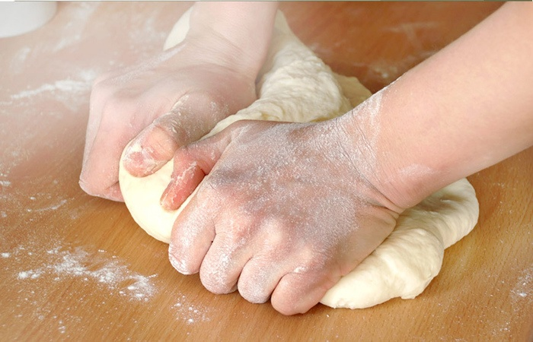
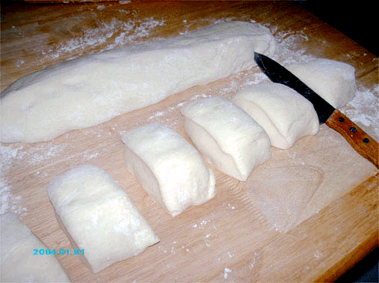

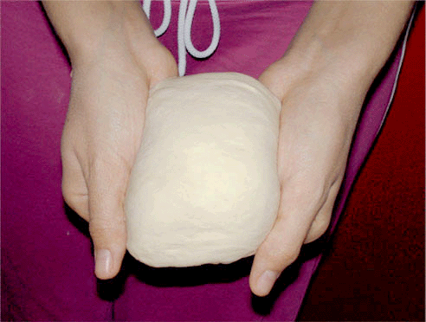

Предварительная расстойка

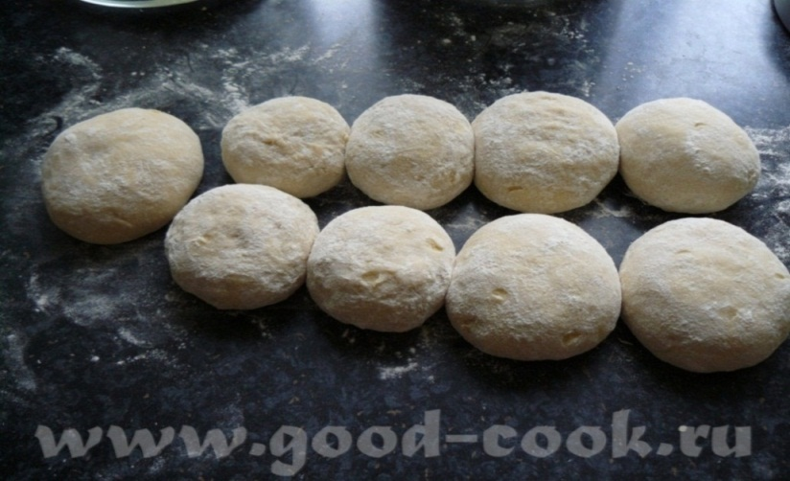

Раскатать тесто в круглую лепешечку.

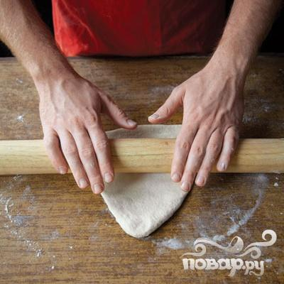

Тестовая заготовка

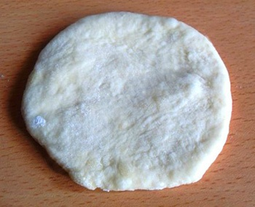

Край тонкого стакана обмакнуть в муку, вырезать стаканом круг в середине лепешечки.

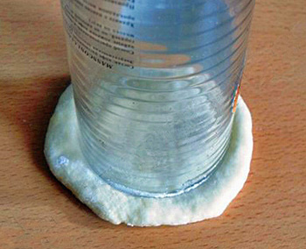

Получится тестяное колечко

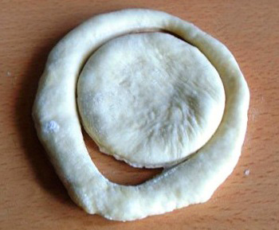

Свертываем колечко восьмеркой.

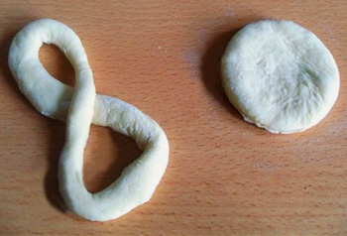

Одну часть восьмерки поднимаем и кладем на другую часть, чтобы получилось колечко.

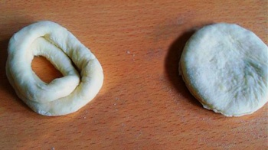
Свернутое из восьмерки колечко кладем на ранее вырезанный стаканом тестяной кружок - получается "колодец" для начинки

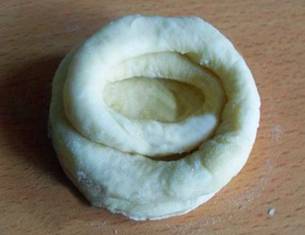

Смазываем взбитым с сахаром яйцом, даем расстояться, наполняем "колодец" вареньем или джемом и выпекаем.
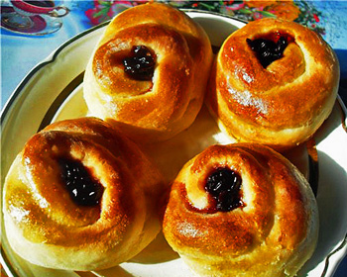

- Выявление дефектов изделий и укладка готовой продукции.

